Межгосударственный стандарт ГОСТ 2.315-68
"Единая система конструкторской документации. Изображения упрощенные и условные крепежных деталей"
(утв. постановлением Комитета стандартов, мер и измерительных приборов при Совете Министров СССР от декабря 1967 г.)

Unified system for design documentation. Simplified and symbolic designations of fasteners

Срок введения установлен с 1 января 1971 г.
Взамен ГОСТ 3465-52

1. Настоящий стандарт устанавливает упрощенные и условные изображения крепежных деталей на сборочных чертежах и чертежах общих видов всех отраслей промышленности и строительства. Стандарт полностью соответствует СТ СЭВ 1978-79.
2. На сборочных чертежах и чертежах общих видов изображение крепежных деталей (упрощенное или условное) выбирают в зависимости от назначения и масштаба чертежа.
Крепежные детали, у которых на чертеже диаметры стержней равны 2 мм и менее, изображают условно. Размер изображения должен давать полное представление о характере соединения.
3. Упрощенные и условные изображения крепежных деталей должны соответствовать указанным в табл.1.
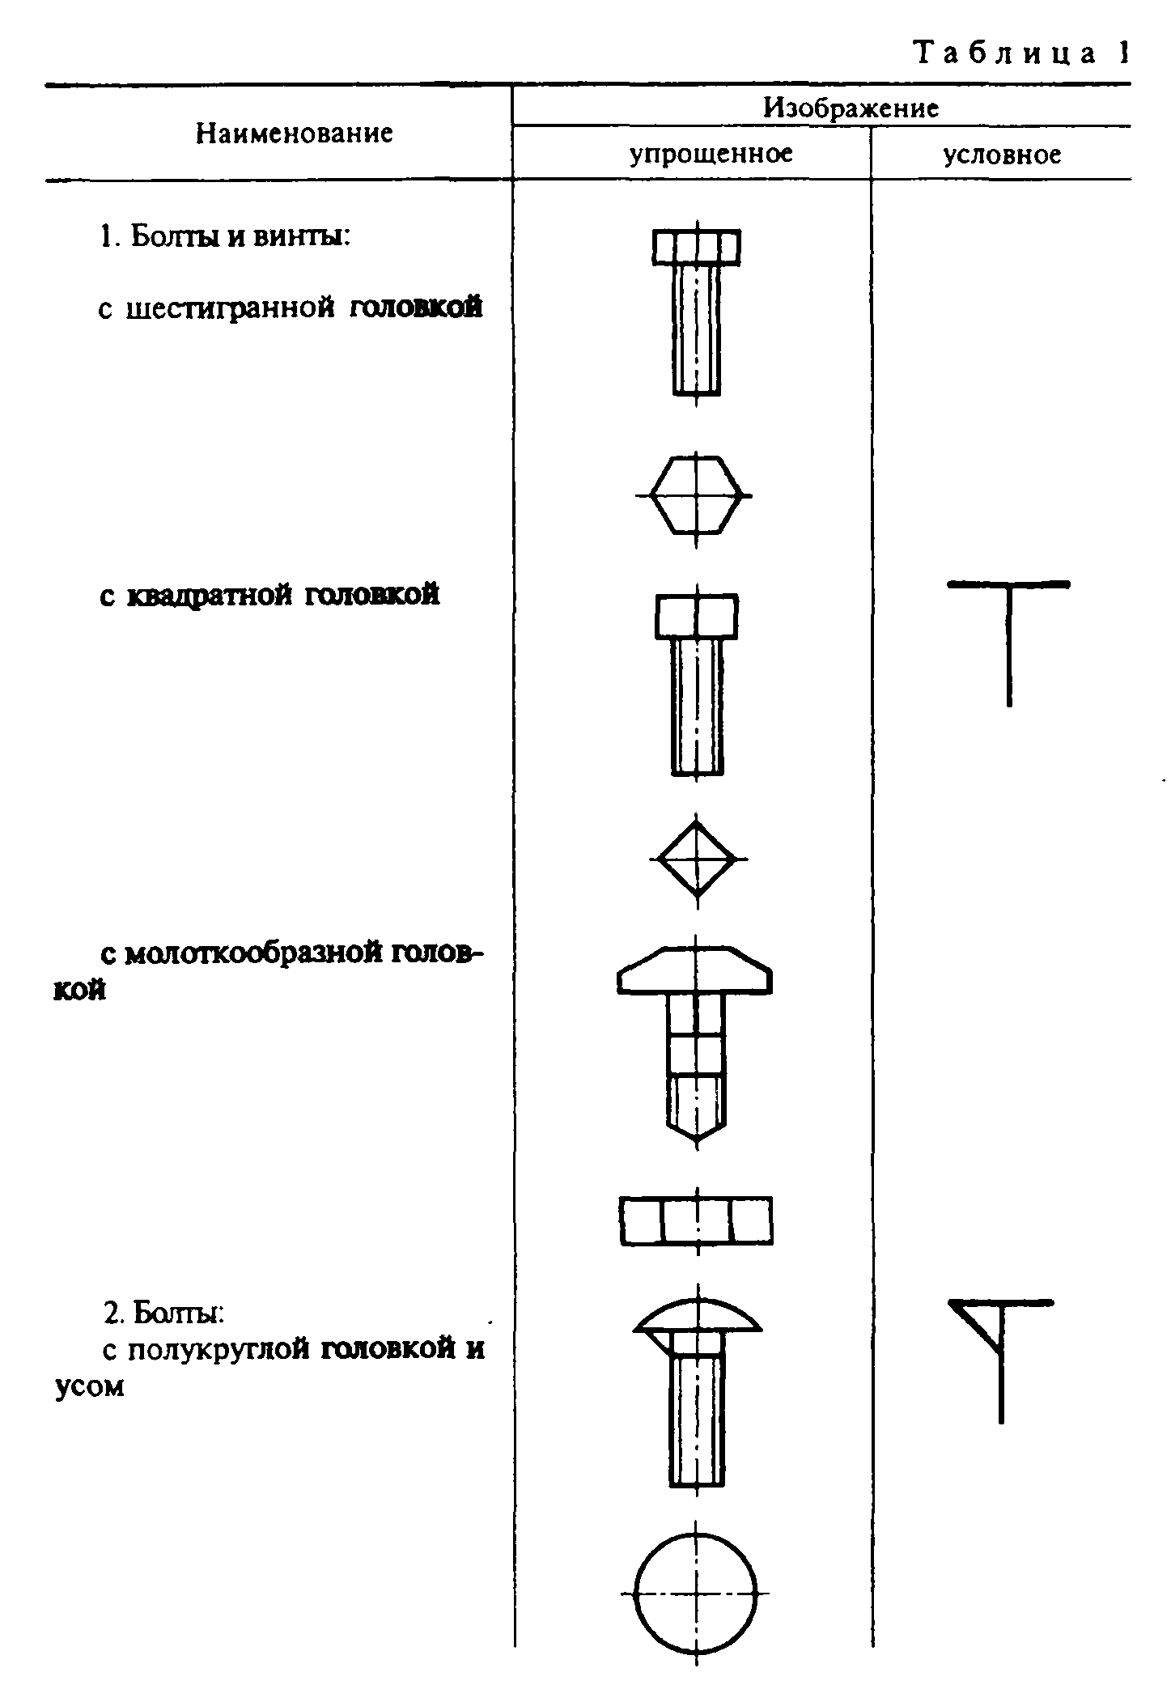

"Рис. 1. Таблица 1"
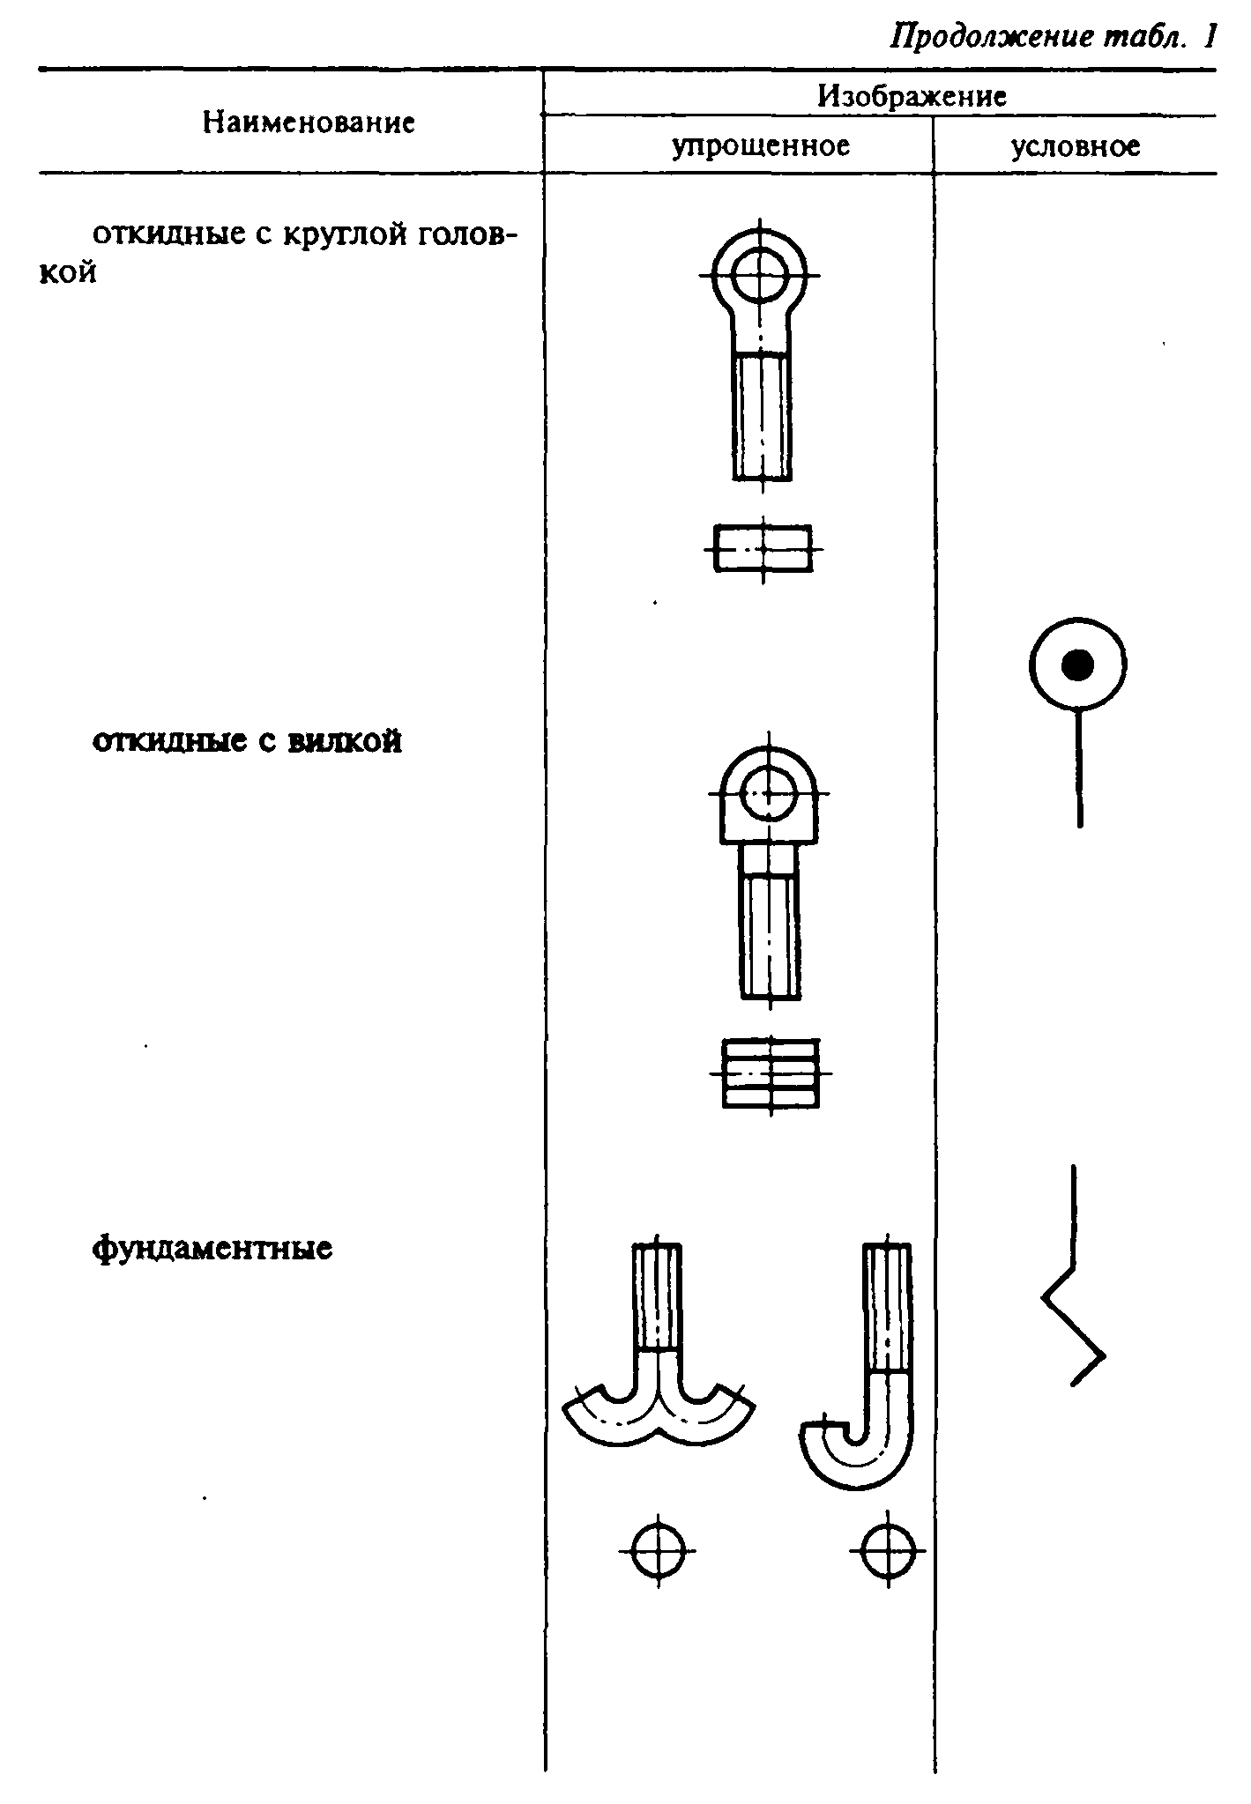

"Рис. 2. Продолжение таблицы 1"
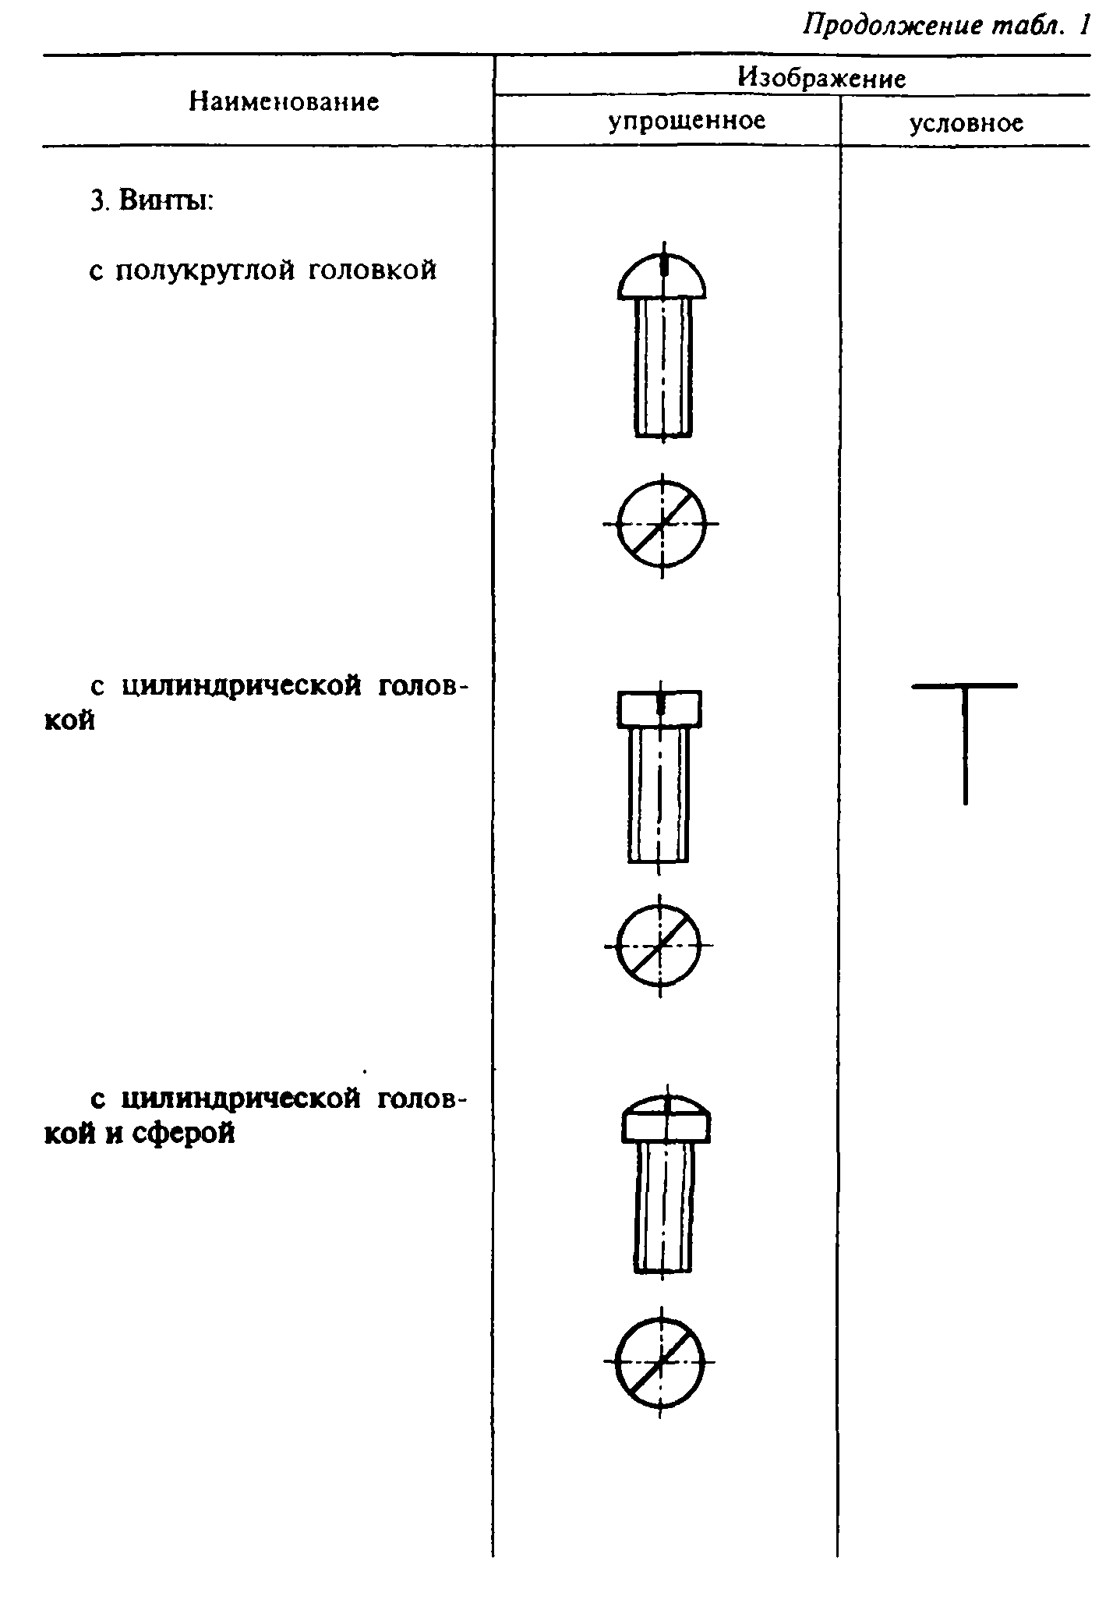

"Рис. 3. Продолжение таблицы 1"
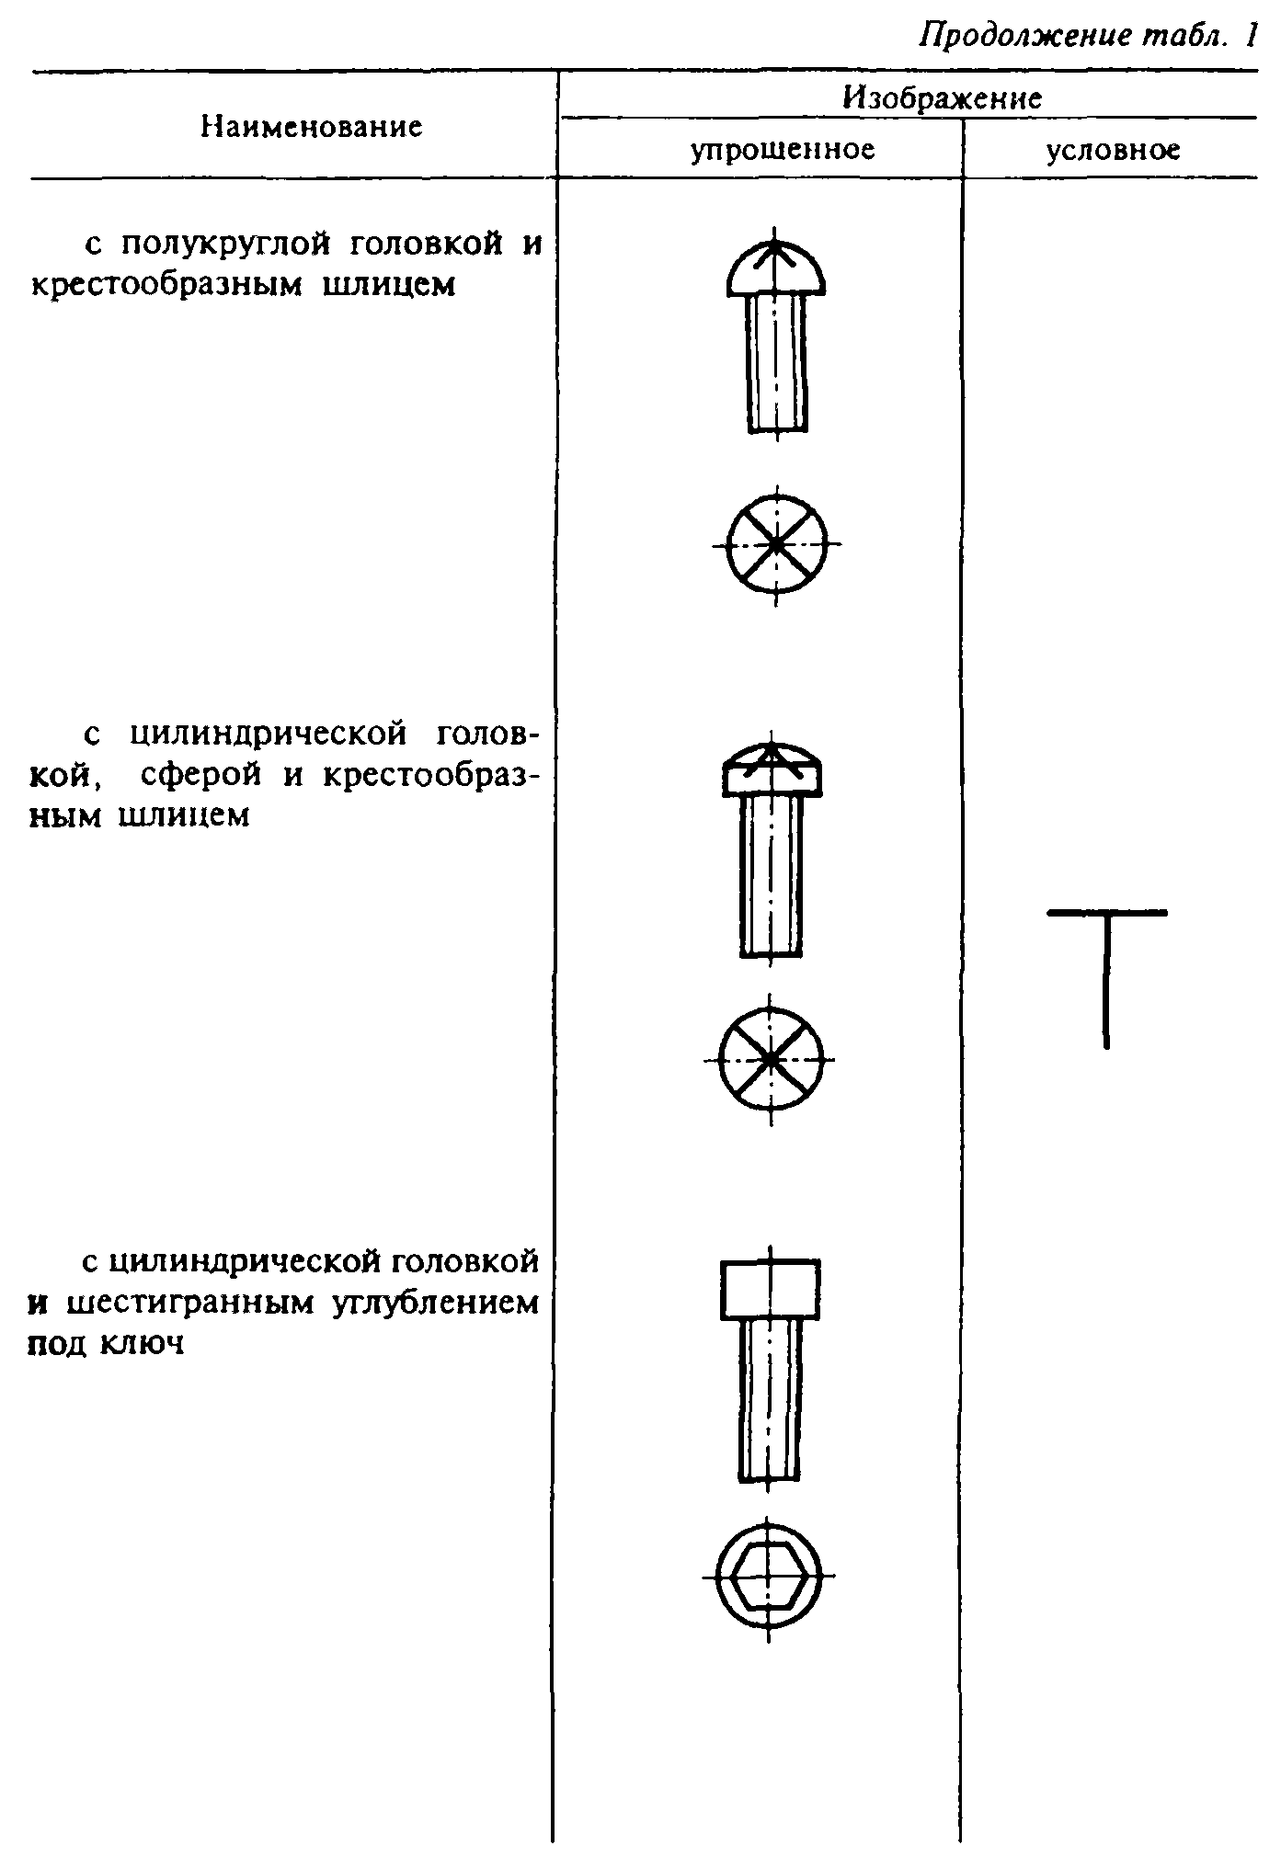

"Рис. 4. Продолжение таблицы 1"
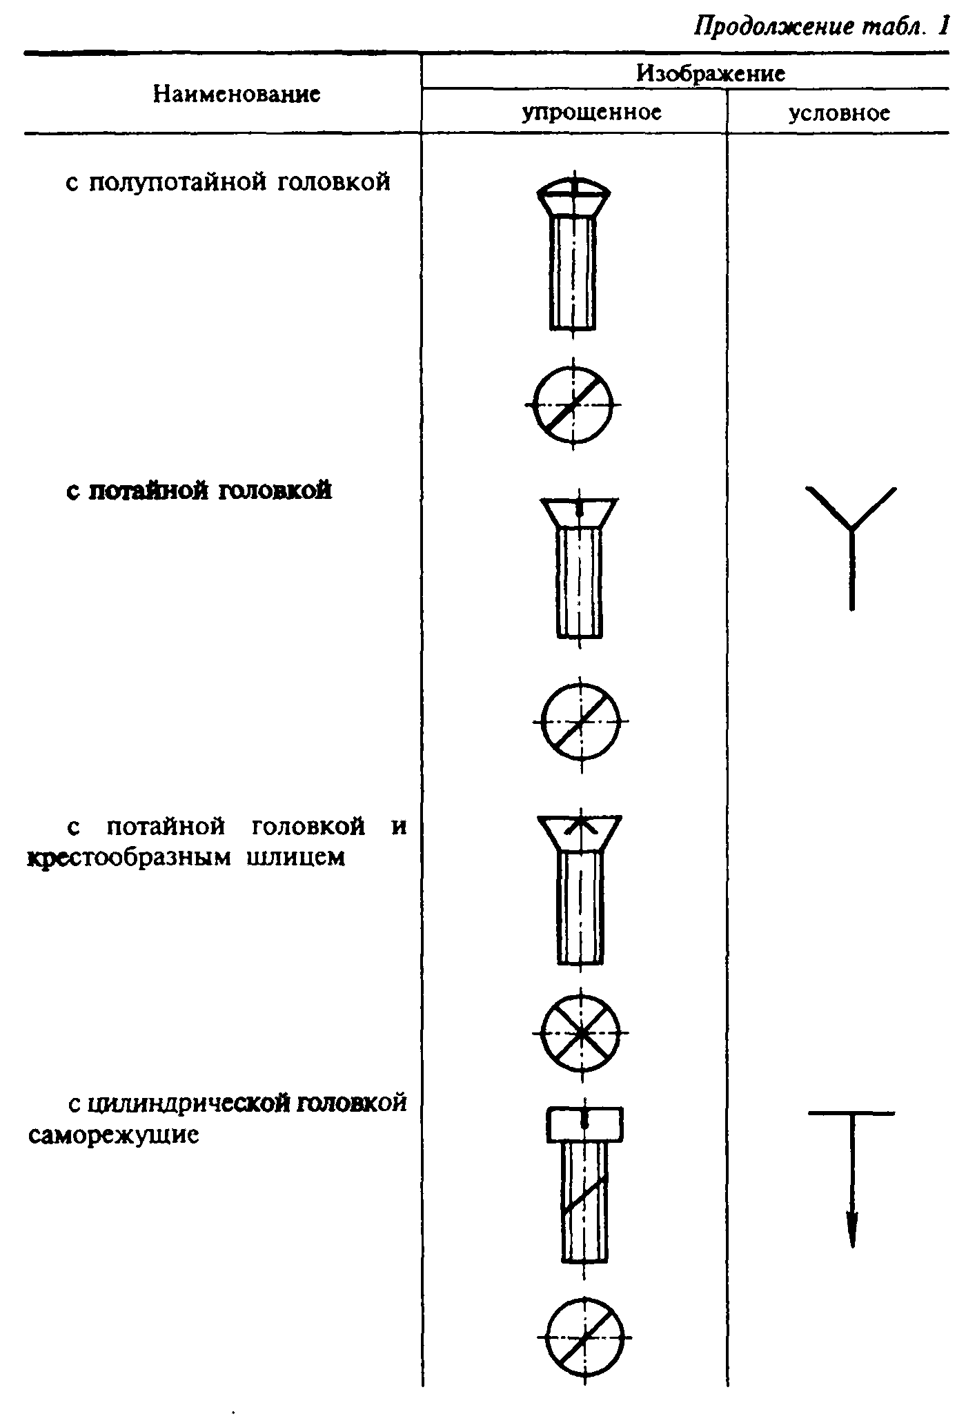

"Рис. 5. Продолжение таблицы 1"
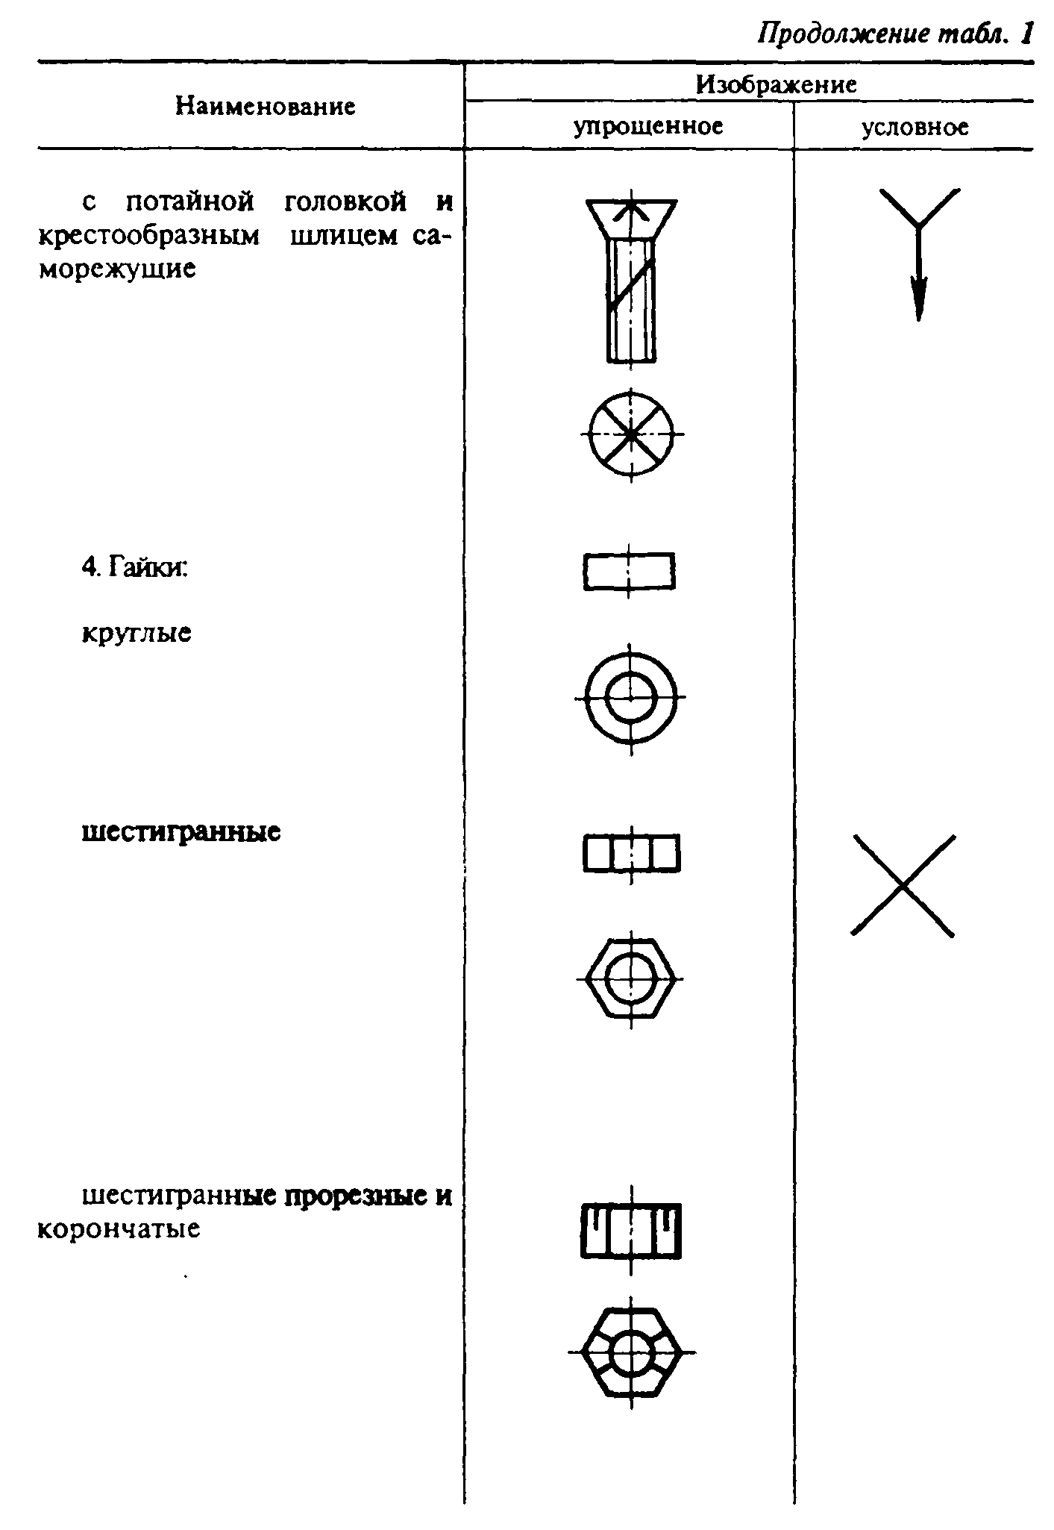

"Рис. 6. Продолжение таблицы 1"
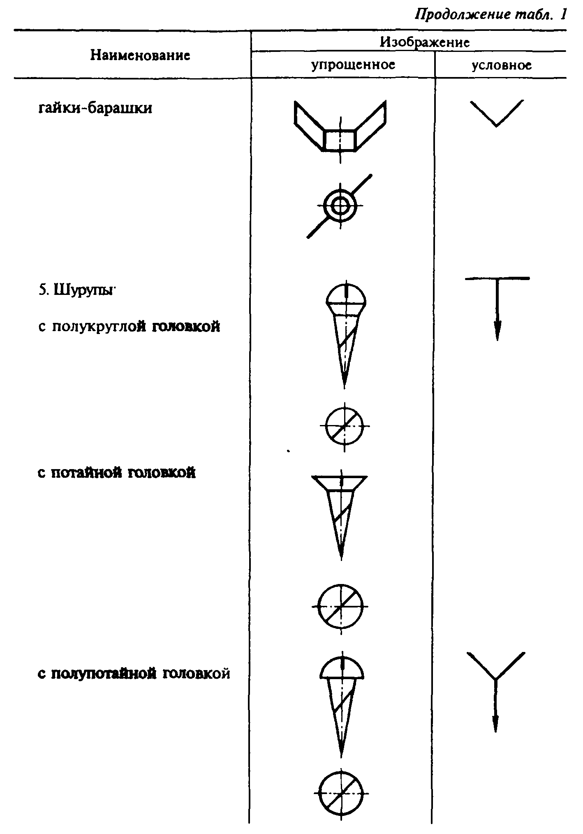

"Рис. 7. Продолжение таблицы 1"
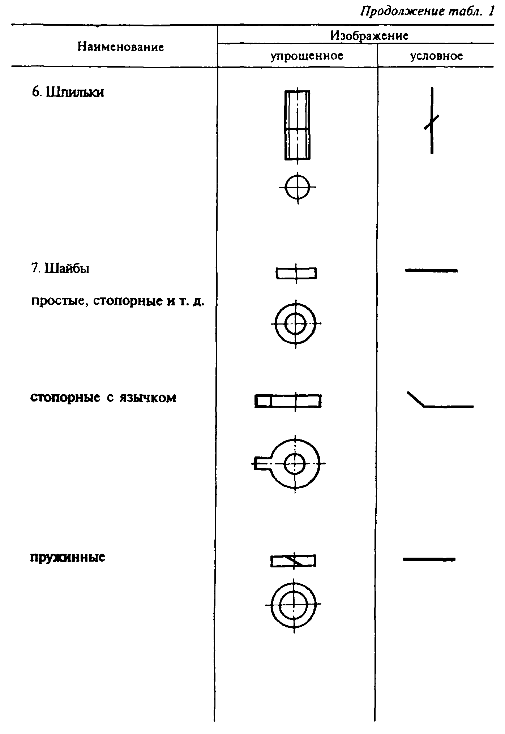

"Рис. 8. Продолжение таблицы 1"
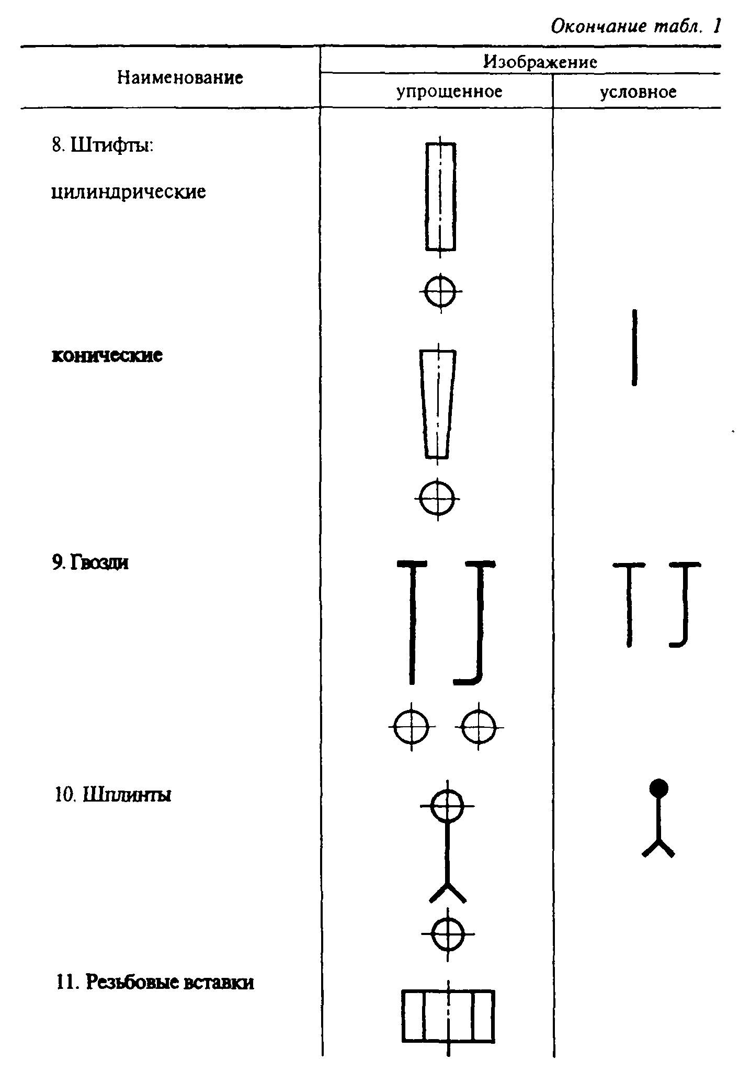

"Рис. 9. Окончание таблицы 1"

4. Примеры упрощенных и условных изображений крепежных деталей в соединениях даны в табл.2.
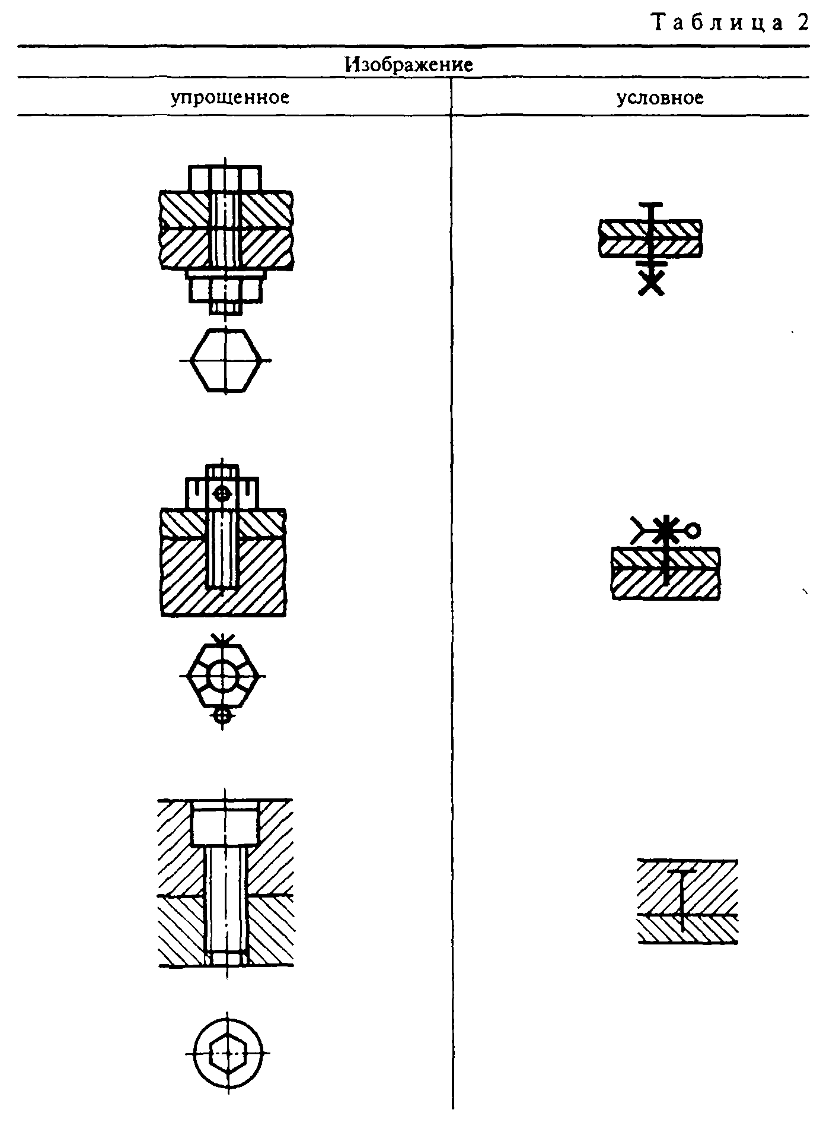

"Рис. 10. Таблица 2"
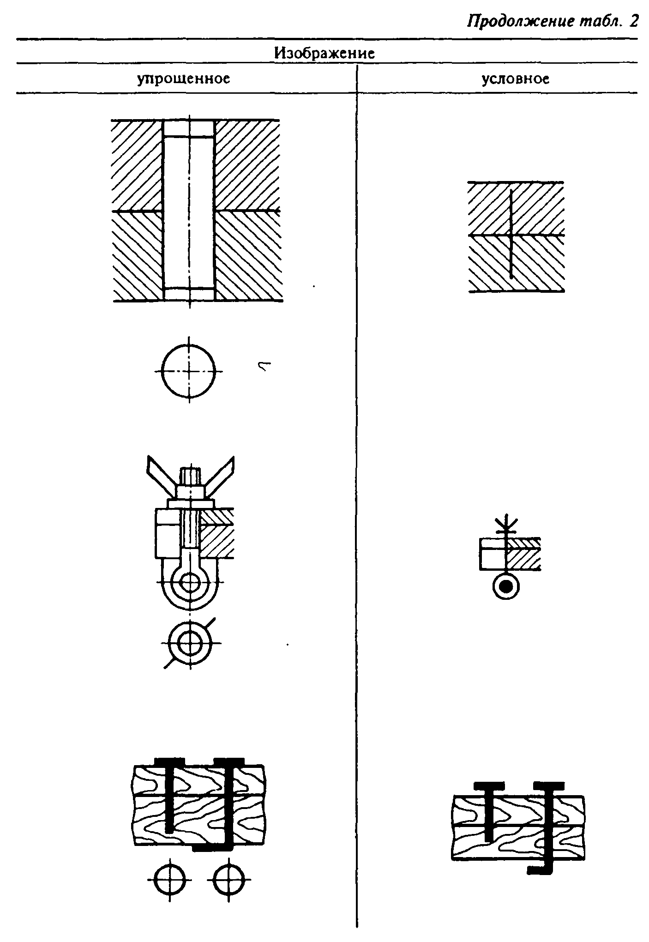

"Рис. 11. Продолжение таблицы 2"
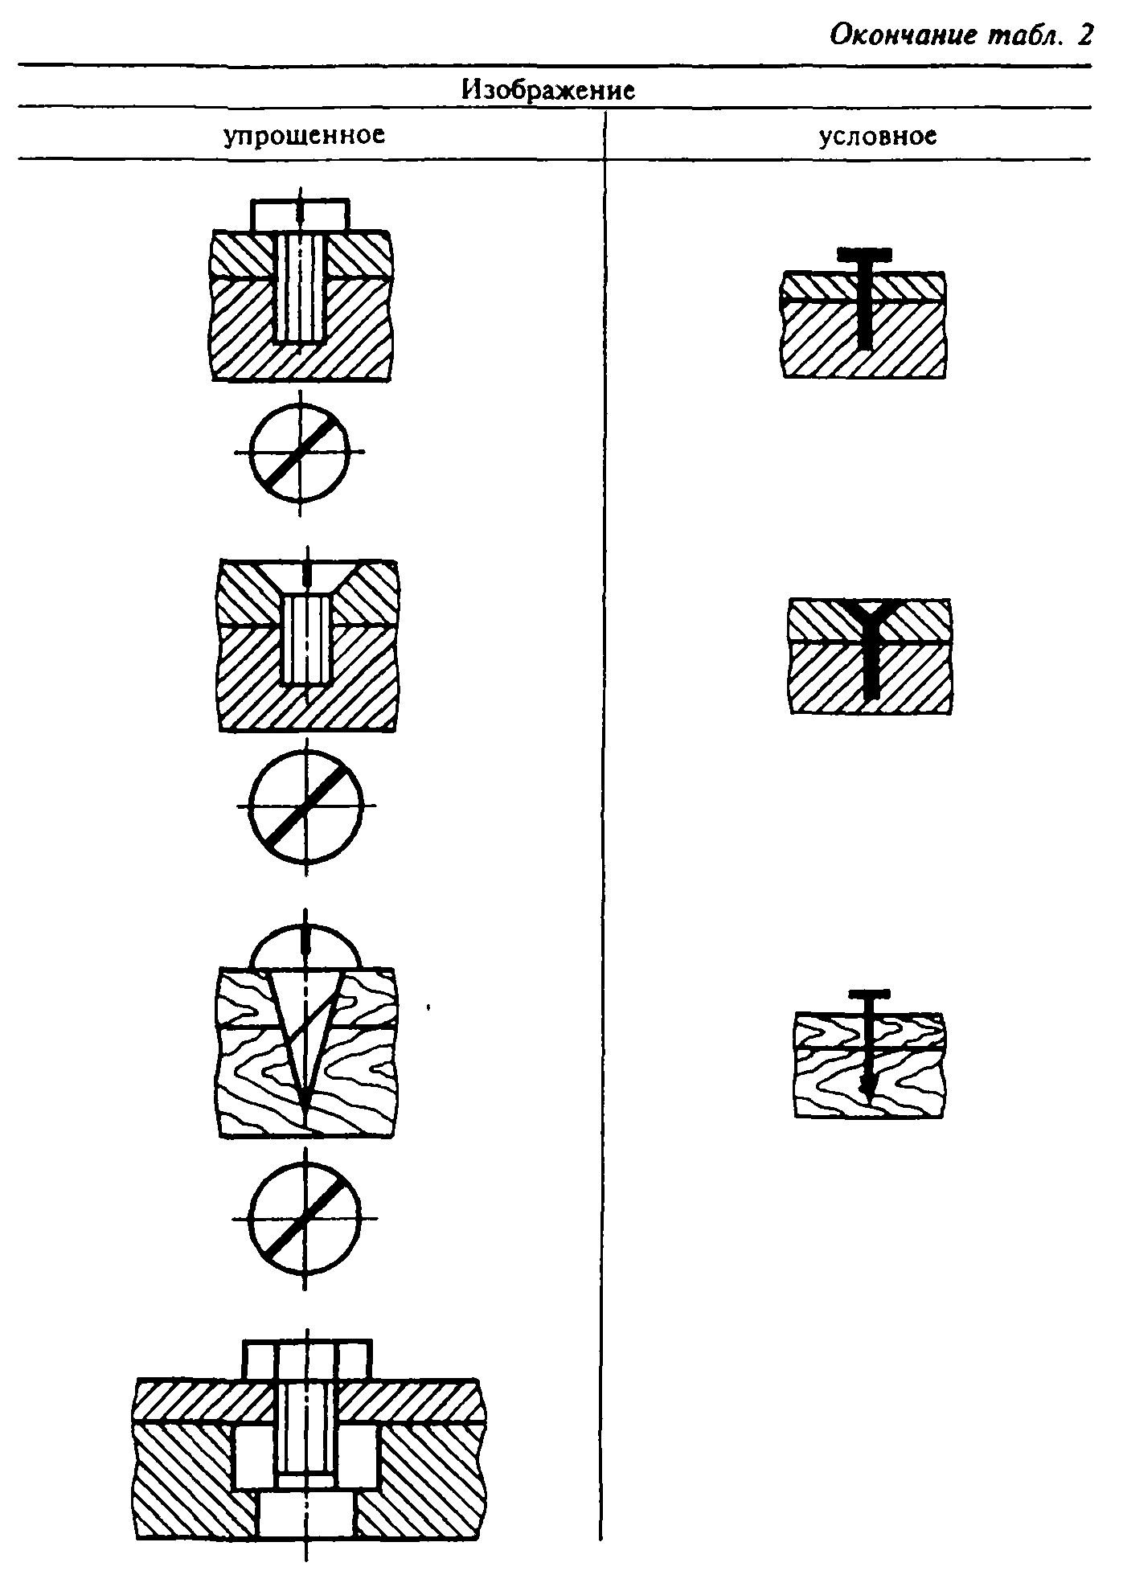

"Рис. 12. Окончание таблицы 2"

3, 4. (Измененная редакция, Изм. N 1, 2).
5. Если предмет, изображенный на сборочном чертеже, имеет ряд однотипных соединений, то крепежные детали, входящие в эти соединения, следует показывать условно или упрощенно в одном - двух местах каждого соединения, а в остальных - центровыми или осевыми линиями (черт.1).
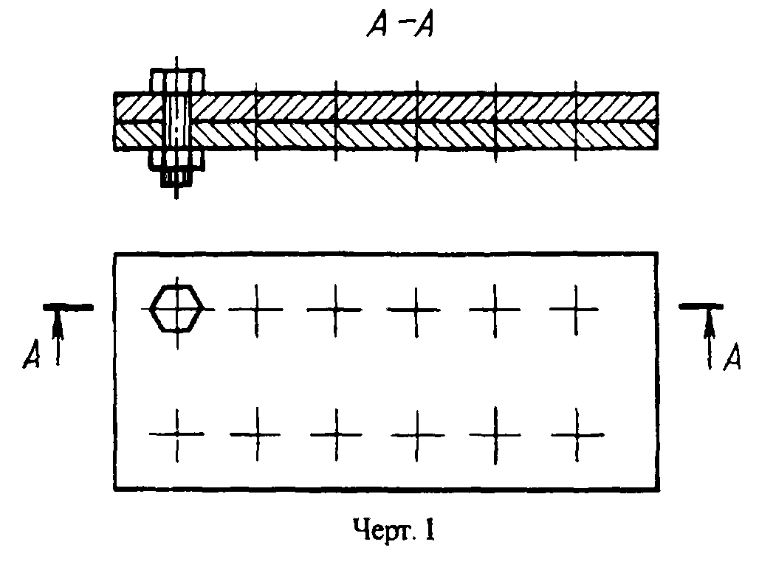

"Черт. 1. Изображение крепежных деталей предмета с однотипными соединениями"

6. Если на чертеже имеется несколько групп крепежных деталей, различных по типам и размерам, то вместо нанесения повторяющихся номеров позиций рекомендуется одинаковые крепежные детали обозначать условными знаками, а номер позиции наносить только один раз (черт.2).
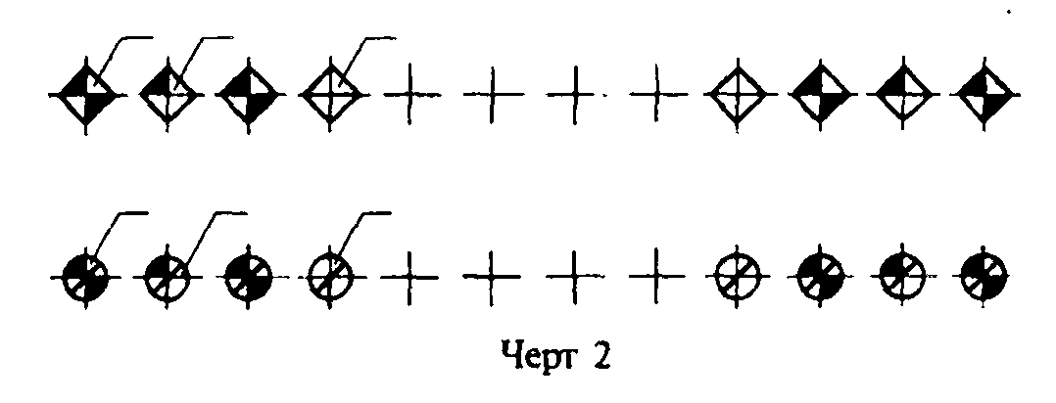

"Черт. 2. Обозначение условными знаками одинаковых крепежных деталей"

В строительных чертежах допускается одинаковые группы крепежных деталей обводить сплошной тонкой линией с поясняющей надписью на полке линии-выноски; при этом преобладающие крепежные детали не обводят и не оговаривают в общих указаниях к чертежу.
7. Шлицы на головках крепежных деталей следует изображать одной сплошной линией, как показано на черт.3: на одном виде - по оси крепежной детали, на другом - под углом 45° к рамке чертежа.
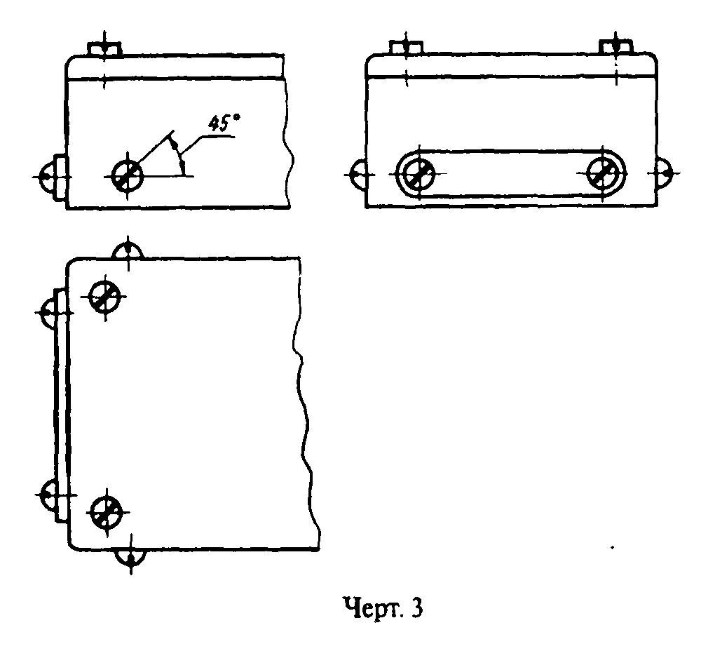

"Черт. 3. Изображение шлиц на головках крепежных деталей"

Если линия шлица, проведенная под углом 45° к рамке чертежа, совпадает с центровой линией или близка по направлению к ней, то линия шлица проводится под углом 45° к центровой линии (черт.4).
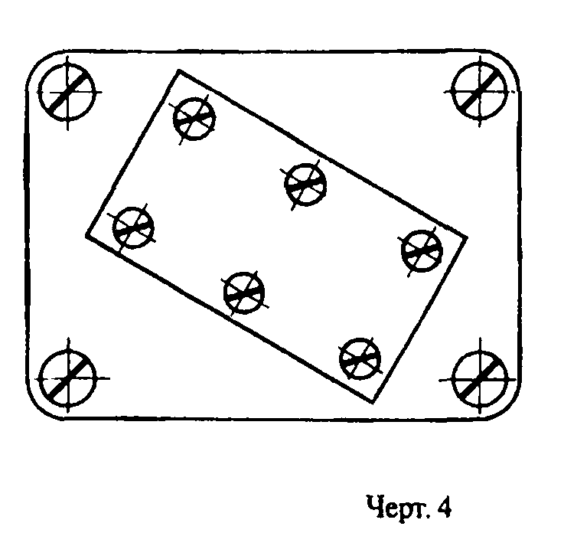

"Черт. 4. Совпадение с центровой линией линии шлица"

